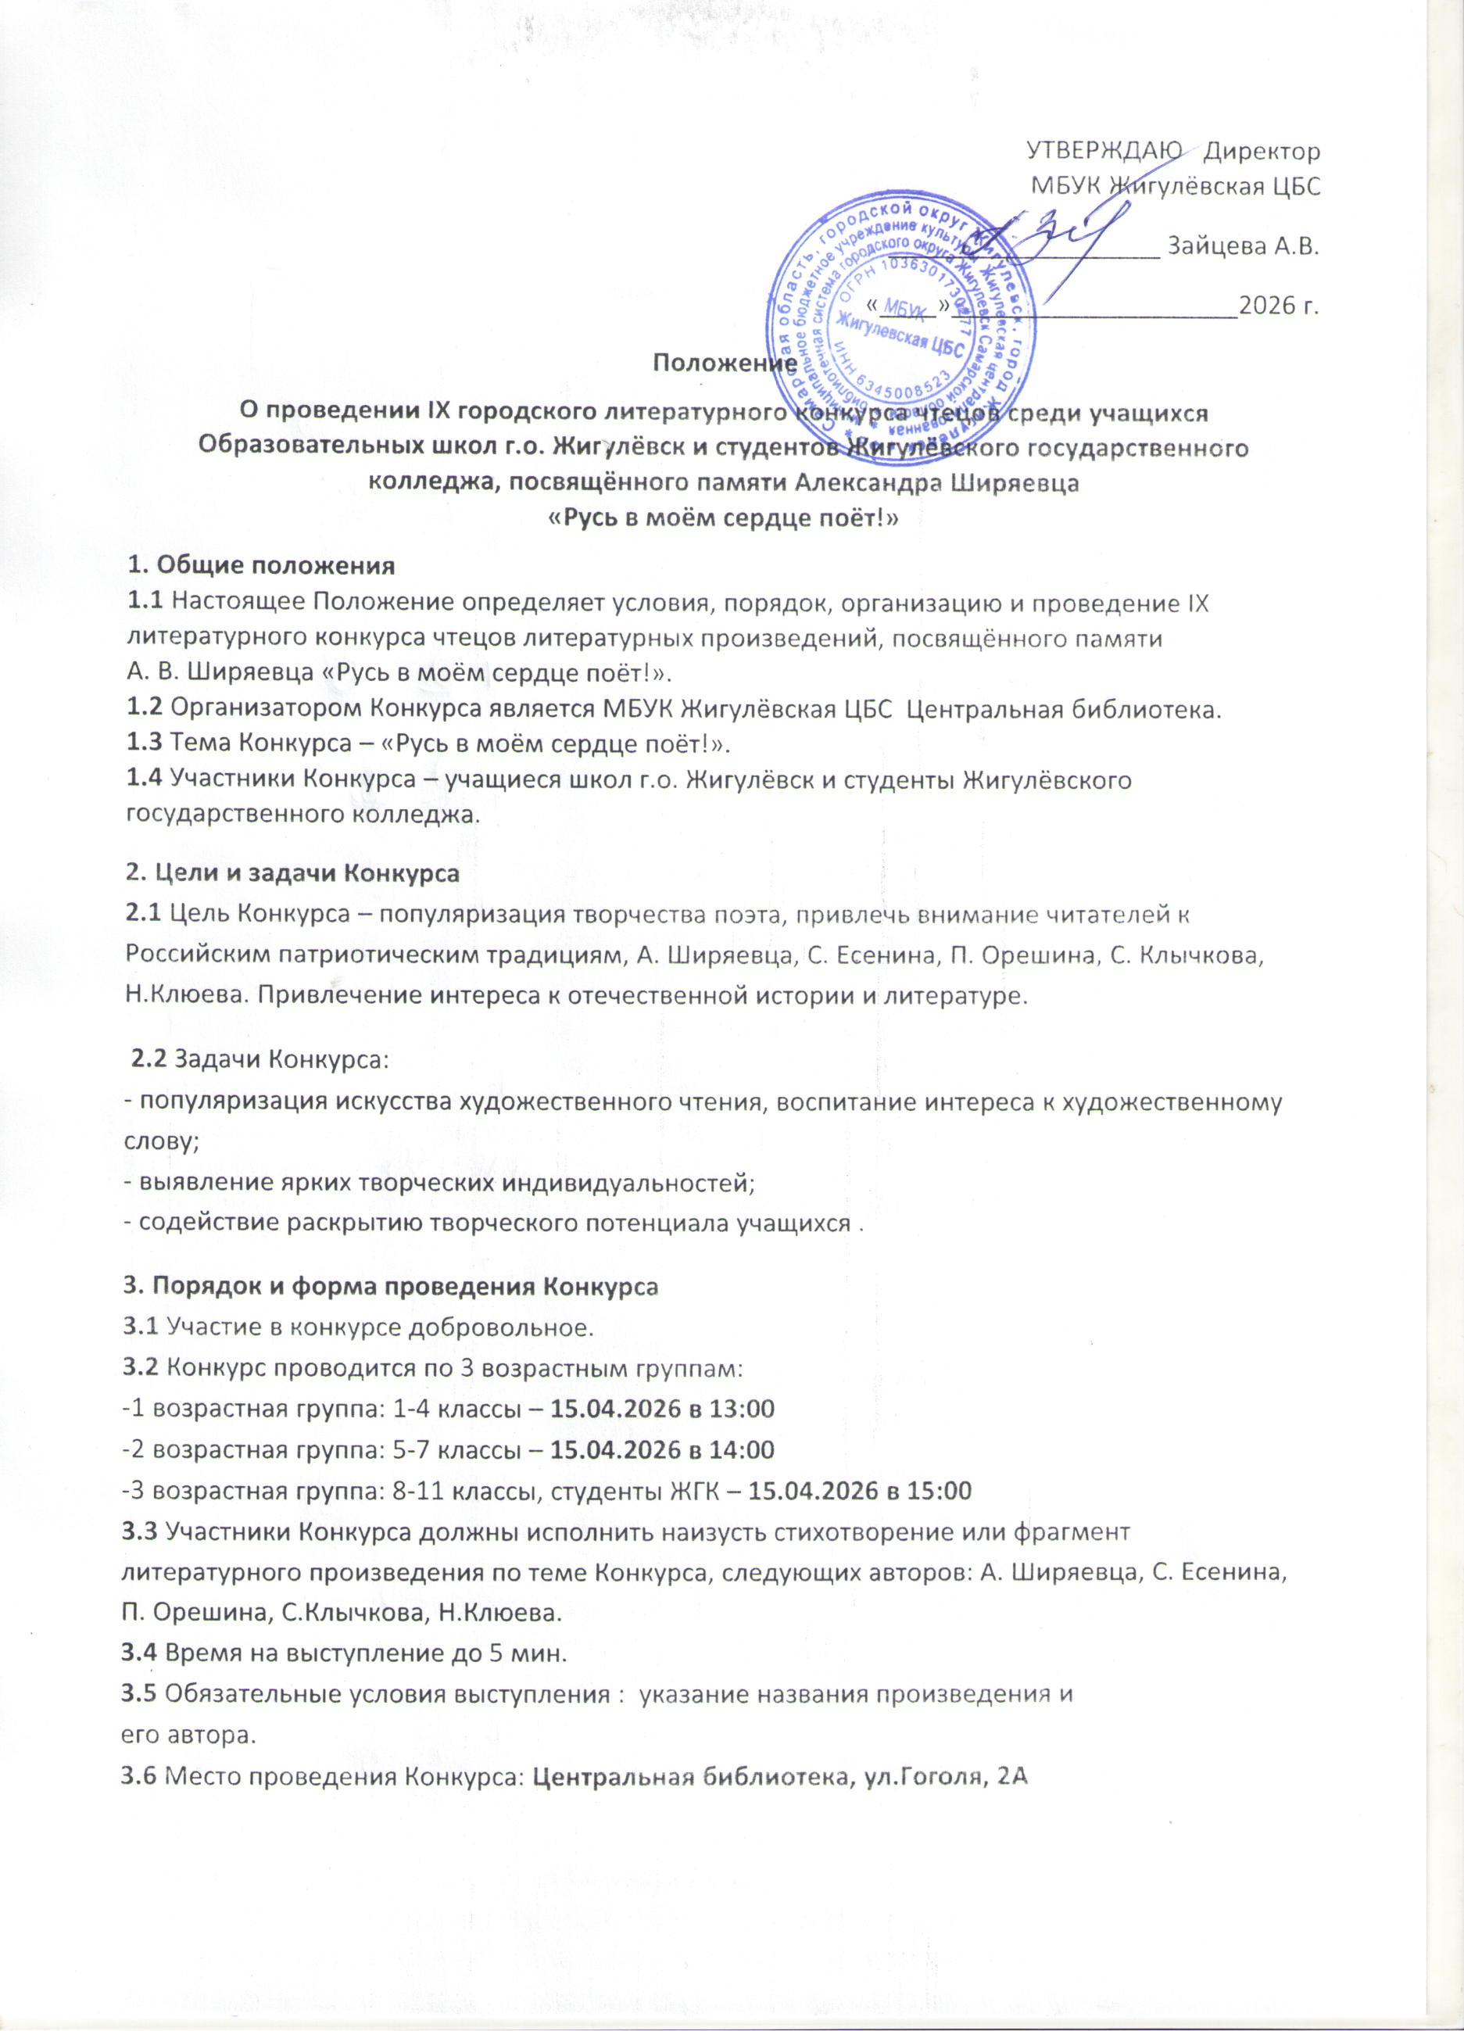

4. Регламент оценки 4.1 Оценка складывается из суммы оценок членов жюри.
4.2 Критерии оценки исполнительского мастерства (Приложение №1). При оценивании выступлений принимается во внимание следующее: - сценическая культура – до 5 баллов; - выразительность чтения – до 5 баллов; - исполнительское мастерство – до 5 баллов.
5. Жюри Конкурса 5.1 В состав жюри входят :
Зайцева А.В. – директор МБУК Жигулёвская ЦБС Минкина И.С. – член союза писателей России Перерва Л.Д. – ответственный секретарь городского совета ветеранов войны, труда и правоохранительных органов. Купченко Н.Н.- зав. отделом обслуживания МБУК Жигулёвская ЦБС . Пигалкина Е.А. – библиотекарь ЦБ
5.2 При оценке конкурсантов жюри придерживается критериев, определённых организаторами Конкурса. 5.3 Жюри определяет победителей и призёров Конкурса. 5.4 В своей деятельности жюри Конкурса руководствуется настоящим положением.
6. Награждение 6.1 По решению жюри победители Конкурса награждаются дипломами, участники – сертификатами за участие в электронном виде. 6.2 Награждение участников состоится 28.04 2026г. в 15:00 в Центральной библиотеке, ул. Гоголя, 2А
7.Заявка на участие 7.1 Для участия в Конкурсе необходимо подать заявку до 13 апреля 2026 года (включительно) (Приложение №2). 7.2 Заявки на участие в Конкурсе необходимо подать: - в электронном формате на почту otcbs-63@yandex.ru( с пометкой Конкурс Чтецов Ширяевец); -в печатном формате по адресу : ул. Гоголя, 2а, Центральная библиотека.
8. Контактная информация
По интересующим вопросам можно связаться с организаторами Конкурса: МБУК Жигулёвская ЦБС, Центральная библиотека, г. о. Жигулёвск, ул. Гоголя, 2а, Купченко Наталья Николаевна - зав. отделом обслуживания
тел. 8(84862)2-39-76 e-mail: otcbs-63@yandex.ru

Приложение 1
Конкурс чтецов литературных произведений
«Русь в моём сердце поёт!»
Критерии оценки
- Сценическая культура (внешний вид, манеры, собранность; выход и уход со сцены) – 5 баллов.
- Выразительность чтения (свобода звучания голоса; дикция; интонирование; культура произношения; темпоритмическое разнообразие) – 5 баллов.
- Исполнительское мастерство (жесты и мимика; контакт и общение со зрителем; перспектива переживаемого чувства и степень эмоционального воздействия) – 5 баллов.

Приложение 2
Заявка на участие в Конкурсе
№ | ФИО участника | Возрастная группа | Школа, класс  (ЖГК, группа | Автор произведения | Название произведения | ФИО педагога | Телефон, e-mail
1.
2.
3.

